做试题,没答案?上自考365,网校名师为你详细解答!

全国2006年1月高等教育自学考试
数据结构试题
课程代码：02331
一、单项选择题（本大题共15小题，每小题2分，共30分）
在每小题列出的四个备选项中只有一个是符合题目要求的，请将其代码填写在题后的括号内。错选、多选或未选均无分。
1．根据数据元素的关键字直接计算出该元素存储地址的存储方法是（ ）
A．顺序存储方法 B．链式存储方法
C．索引存储方法 D．散列存储方法
2．下述程序段中语句①的频度是（ ）
s=0;
for(i=1;i<m;i++)
for(j=0;j<=i;j++)
① s+=j;
A．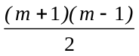 B．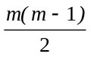
C．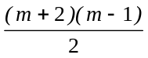 D．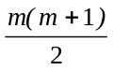
3．求单链表中当前结点的后继和前驱的时间复杂度分别是（ ）
A．O（n）和O（1） B．O（1）和O（1）
C．O（1）和O（n） D．O(n)和O（n）
4．非空的单循环链表的头指针为head,尾指针为rear，则下列条件成立的是（ ）
A．rear->next= =head B．rear->next->next= =head
C．head->next= =rear D．head->next->next= =rear
5．若允许表达式内多种括号混合嵌套，则为检查表达式中括号是否正确配对的算法，通常选用的辅助结构是（ ）
A．栈 B．线性表
C．队列 D．二叉排序树
6．已知主串s=″ADBADABBAAB″，模式串t=″ADAB″，则应用朴素的串匹配算法进行模式匹配过程中，无效位移的次数是（ ）
A．2 B．3
C．4 D．5
7．串s=″Data Structure″中长度为3的子串的数目是（ ）
A．9 B．11
C．12 D．14
8．假设以行优先顺序存储三维数组R[6][9][6]，其中元素R[0][0][0]的地址为2100，且每个元素占4个存储单元，则存储地址为2836的元素是（ ）
A．R[3][3][3] B．R[3][3][4]
C．R[4][3][5] D．R[4][3][4]
9．除第一层外，满二叉树中每一层结点个数是上一层结点个数的（ ）
A．1/2倍 B．1倍
C．2倍 D．3倍
10．对于含n个顶点和e条边的图，采用邻接矩阵表示的空间复杂度为（ ）
A．O（n） B．O(e)
C．O(n+e) D．O(n²)
11．如果求一个连通图中以某个顶点为根的高度最小的生成树，应采用（ ）
A．深度优先搜索算法 B．广度优先搜索算法
C．求最小生成树的prim算法 D．拓扑排序算法
12．快速排序在最坏情况下的时间复杂度是（ ）
A．O(n²log₂n) B．O(n²)
C．O(nlog₂n) D．O(log₂n)
13．能进行二分查找的线性表,必须以（ ）
A．顺序方式存储,且元素按关键字有序
B．链式方式存储,且元素按关键字有序
C．顺序方式存储,且元素按关键字分块有序
D．链式方式存储,且元素按关键字分块有序
14．为使平均查找长度达到最小,当由关键字集合{05,11,21,25,37,40,41,62,84}构建二叉排序树时,第一个插入的关键字应为（ ）
A．05 B．37
C．41 D．62
15．ISAM文件的周期性整理是为了空出（ ）
A．磁道索引 B．柱面索引
C．柱面基本区 D．柱面溢出区
二、填空题（本大题共10小题，每小题2分，共20分）
请在每小题的空格中填上正确答案。错填、不填均无分。
16．数据类型按其值能否分解,通常可分为_________两种类型。
17．队列的修改是按_________的原则进行的。
18．两个串相等的充分必要条件是两个串的长度相等且_________。
19．数组采用顺序存储方式表示是因为通常不对数组进行_________操作。
20．用广义表的取表头head和取表尾tail的运算，从广义表LS=(b,c,(f),((d)))中分解出原子c的操作为_________。
21．结点数为20的二叉树可能达期的最大高度为_________。
22．带权连通图的生成树的权是该生成树上_________。
23．所谓“就地排序”，是指排序算法辅助空间的复杂度为_________的排序方法。
24．5阶B树的根结点至少含有_________个关键字。
25．索引文件中的索引表指示记录的关键字与_________之间一一对应的关系。
三、解答题（本大题共4小题，每小题5分，共20分）
26．假设以有序对<p,c>表示从双亲结点到孩子结点的一条边，若已知树中边的集合为{<a,b>,<a,d>,<a,c>,<c,e>,<c,f>,<c,g>,<c,h>,<e,i>,<e,j>,<g,k>},请回答下列问题：
（1）哪个结点是根结点？
（2）哪些结点是叶子结点？
（3）哪些结点是k的祖先？
（4）哪些结点是j的兄弟？
（5）树的深度是多少？
（1）
（2）
（3）
（4）
（5）
27．已知有向图G的深度优先生成森林和广度优先生成森林如下。请写出该图的深度优先遍历序列和广度优先遍历序列。

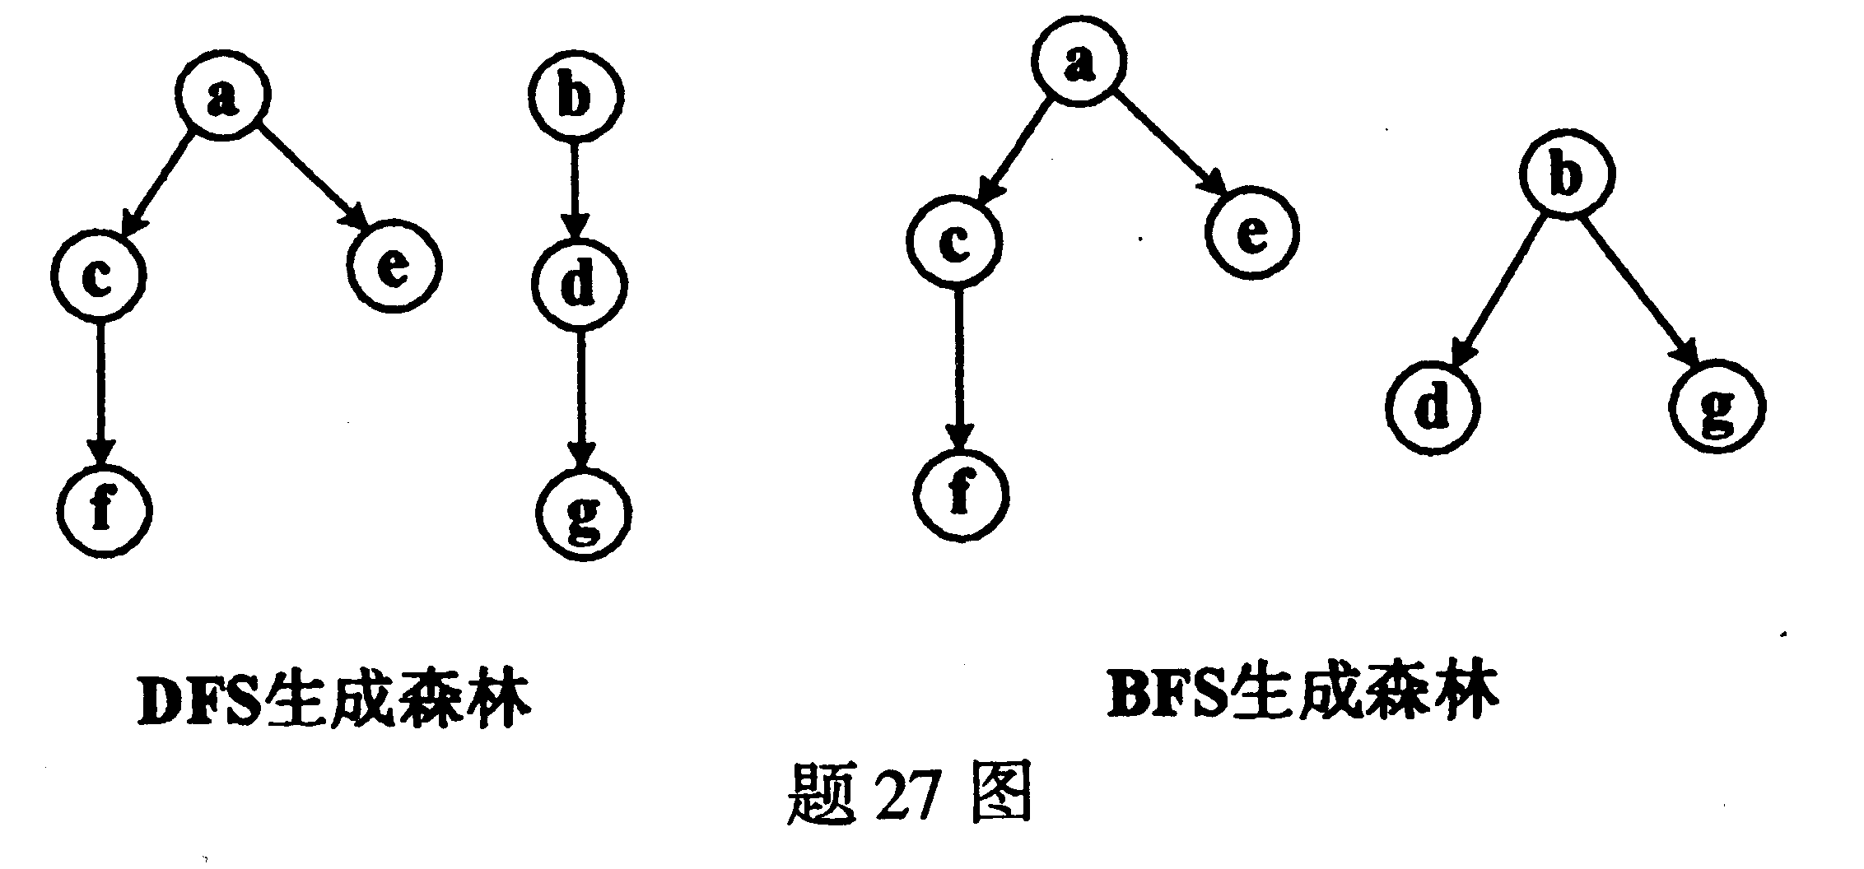

28．当将两个长度均为n的有序表A=（a₁，a₂，…，a_{n}）与B=（b₁，b₂，…，b_{n}）(a_{i}≠b_{j},
1≤i,j≤n)归并为一个有序表C=（c₁, c₂,…,c_{2n}）时，所需进行的元素比较次数最少可达n,最多可达2n-1。
（1）假设有序表C=（2，4，5，6，7，9），试举出两组A与B的例子，使它们在归并过程中进行的元素比较次数分别达到最少和最多；
（2）写出一般情况下，使归并所需进行的元素比较次数分别达到最少和最多时，A与B中的元素应满足的条件。
（1）
（2）
29．对下列关键字序列（33，25，48，59，36，72，46，07，65，20）构造表长为19的散列表。假设散列函数为h(key)=key%13,用开放地址法解决冲突，探查序列为d=h(key),d+1²,d-1²，d+2 ²,d-2 ²,d+3²，d-3²，…，等等。
（1）画出该散列表；
（2）计算该散列表的装填因子α；
（3）求出等概率情况下查找成功的平均查找长度ASL。
（1）
（2）
（3）
四、算法阅读题（本大题共4小题，每小题5分，共20分）
30．已知head为带头结点的单循环链表的头指针，链表中的数据元素依次为（a₁，a₂,a₃,a₄,…,a_{n}）,A为指向空的顺序表的指针。阅读以下程序段，并回答问题：
（1）写出执行下列程序段后的顺序表A中的数据元素；
（2）简要叙述该程序段的功能。
if(head->next!=head)
{
p=head->next;
A->length=0;
while(p->next!=head)
{
p=p->next;
A->data[A->length ++]=p->data;
if(p->next!=head)p=p->next;
}
}
(1)
(2)
31．已知链串的存储结构描述如下：
#define NodeSize 4
typedef struct Node {
char data [NodeSize];
struct Node * next;
} * LinkStr;
阅读下列算法，并回答问题：
（1）t1和t2的串值分别为″Chinese″和″China″时，写出f31(t1,t2)的返回值；
（2）t1和t2的串值分别为″Japan″和″Japanese″时，写出f31(t1,t2)的返回值；
（3）t1和t2的串值都为″string″时，写出f31(t1,t2)的返回值；
（4）简述函数f31的功能。
inf f31(LinkStr t1,LinkStr t2)
{//串值以′\0′为结束符
int i;
while (1){
for (i=0;i<NodeSize;i++){
if (t1->data[i]= =′\0′&&t2->data[i]= =′\0′return 0;
if(t1->data[i]= =′\0′))return –1;
if(t2->data[i]= =′\0′))return 1;
if(t1->data[i]>t2->data[i]return 1;
if(t1->data[i]<t2->data[i]return –1;
}
t1=t1->next;
t2=t2->next;
}
}
(1)
(2)
(3)
(4)
32．设二叉树采用二叉链表存储结构，结点的数据域data为字符类型。阅读下列算法，并回答问题：
（1）对于如图所示的二叉树，写出执行函数f32的输出结果；
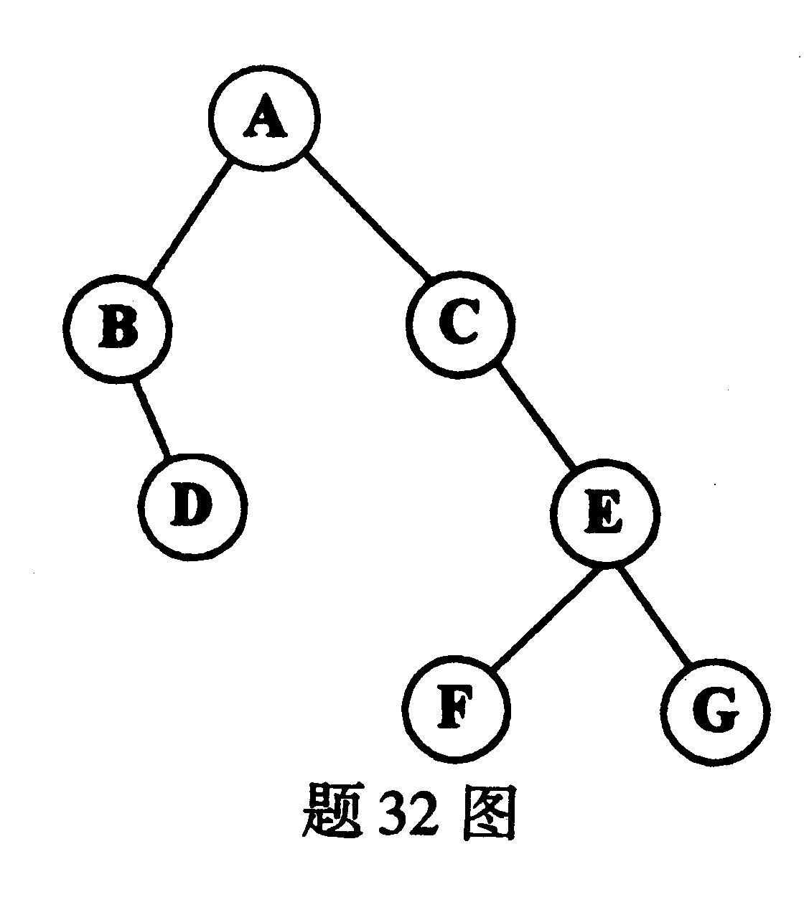
（2）简述函数f32的功能。
void f32(BinTree T)
{ Stack s; //定义栈s
BinTree p,q;
if (T= =NULL) return;
InitStack(&s);
p=T;
do {
while (p){
Push(&s,p);
if (p->lchild)p=p->lchild;
else p=p->rchild;
}
while (!Stack Empty(s)&&q=StackTop(s)&&q->rchild= =p){
p=Pop(&s);
printf(″%c″,p->data);
}
if(!StackEmpty(s)){
q=StackTop(s);
p=q->rchild;
}
} while (! Stack Empty(S));
}
(1)
(2)
33．已知有向图的邻接表表示的形式说明如下：
#define Max Num 50 //图的最大顶点数
typedef struct node {
int adjvex; //邻接点域
struct node * next; //链指针域
}EdgeNode; //边表结点结构描述
typedef struct {
char vertex; //顶点域
EdgeNode *firstedge; //边表头指针
}VertexNode; //顶点表结点结构描述
typedef struct{
Vertex Node adjlist [MaxNum]; //邻接表
int n,e; //图中当前的顶点数和边数
}ALGraph; //邻接表结构描述
下列函数f33是从有向图G中删除所有以v_{i}为弧头的有向边。请在空缺处填入合适的内容,使其成为一个完整的算法。
void f33 (ALGraph * G, int i)
{ int j;
EdgeNode * p, *q;
for (j=0;j<G->n;j= + +){
p=G->adjlist [j].firstedge;
while( (1) {
q=p; p=p->next;
}
if(p!=NULL) {
if (p !=G->adjlist[j].firstedge)q->next=p->next;
else( (2) ;
free(p);
G->e=( (3) ;
}
}
}
(1)
(2)
(3)
五、算法设计题（本大题10分）
34．在带头结点的循环链表L中，结点的数据元素为整型，且按值递增有序存放。给定两个整数a和b，且a<b，编写算法删除链表L中元素值大于a且小于b的所有结点。

